ОТЧЕТ
о проделанной работе отдела по делам молодежи и спорту с 1 по 7 ноября 2021 г.
День недели | Фото | Отчет о работе
1 ноября | 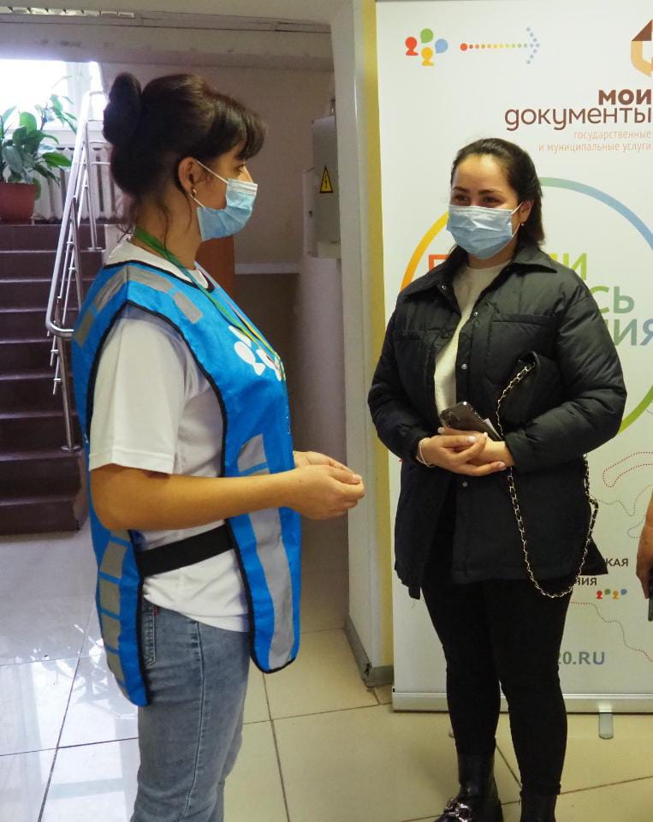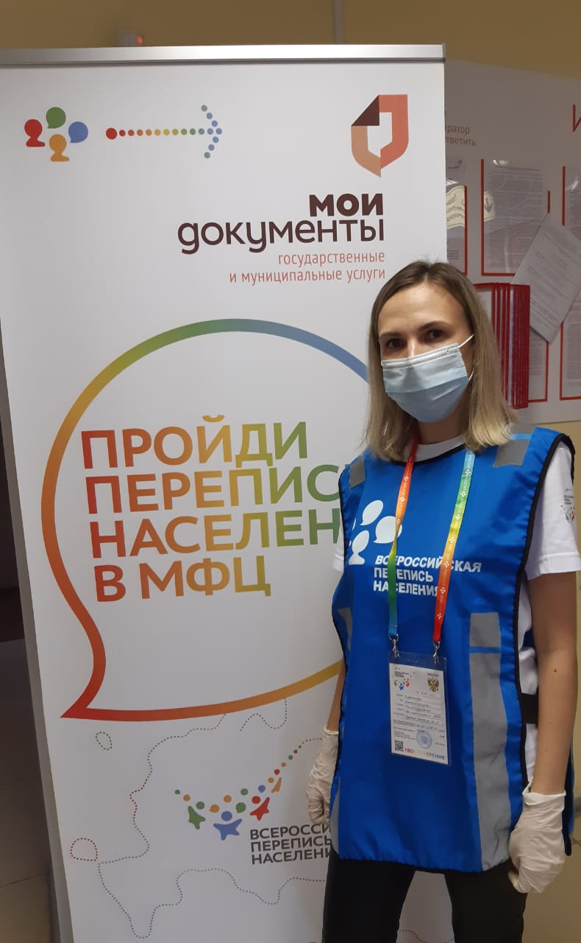 | С 1 по 7 ноября участие волонтеров во Всероссийской переписи населения  (Место проведения: МФЦ, г.Нурлат, ул.Карла Маркса, 12)
1 ноября |  | С 1 по 7 ноября продолжатся работа волонтеров по доставке лекарств больным COVID-19  (г.Нурлат и Нурлатский район)
1 ноября | 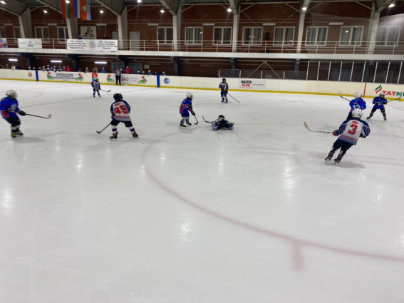 | Турнир на призы ФХ Республики Татарстан по хоккею среди юношей 2011 г.р. (Место проведения: г.Бугульма)
1 ноября | 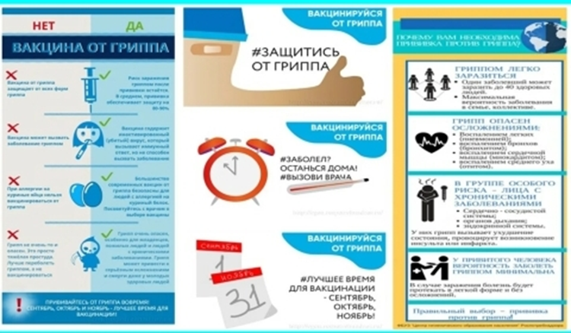 | Информационная акция : «Остановить СOVID-19»
1 ноября | 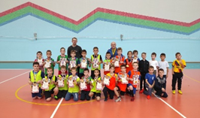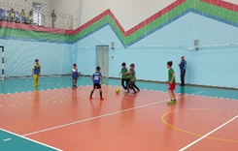 | Первенство СШ по мини-футболу, посвященное Дню народного единства (Место проведения: ДС «Тулпар»)
2 ноября | 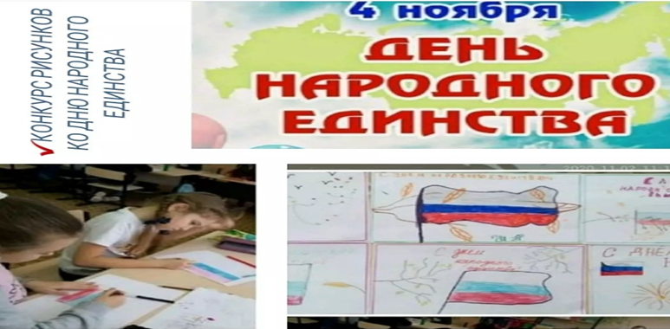 | Онлайн- Конкурс рисунков, плакатов на тему: “Единство в нас!...”
2 ноября | 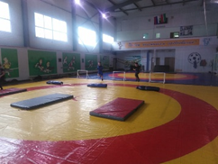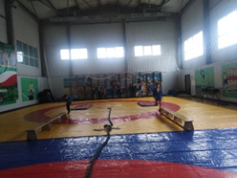 | Спортивные игры со спортсменами отделения самбо, посвященные Дню народного единства(Место проведения: СК “Батыр”)
2 ноября | 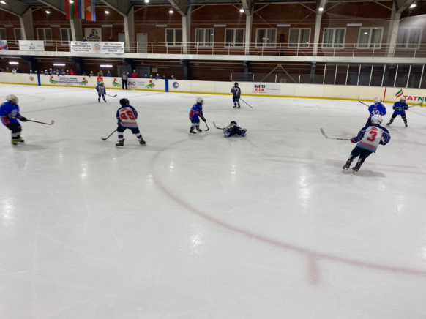 | Турнир на призы ФХ Республики Татарстан по хоккею среди юношей 2011 г.р. (Место проведения: г.Бугульма)
3 ноября | 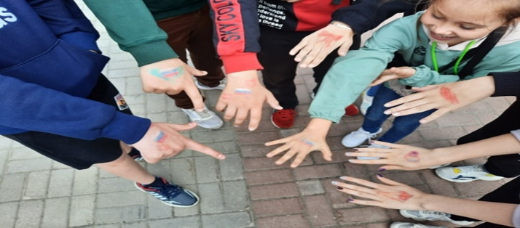 | Информационная акция : «Я люблю свою страну», посвящённая Дню народного единства
3 ноября |  | Первенство спортивной школы по плаванию, посвященное Дню народного единства(Место проведения: ДС «Тулпар»)
4 ноября |  | Спортивные игры на свежем воздухе, посвященные Дню народного единства(Место проведения: с.Старые Челны)
5 ноября |  | Веселые старты на свежем воздухе, посвященные Дню народного единства(Место проведения: Парк “Спортивный”)
5 ноября |  | Проведение Первенства РТ по хоккею среди юношей 2009 г.р. (Место проведения: МАУ «Спортивная школа «Ледок»)  Нурлат-Бавлы
5 ноября |  | Проведение Первенства РТ по хоккею среди юношей 2007 г.р. (Место проведения: МАУ «Спортивная школа «Ледок»)  Нурлат-Мензелинск
5 ноября |  | Спортивные игры со спортсменами отделения корэш, посвященные Дню народного единства(Место проведения: ДС «Тулпар»)
6 ноября |  | Игра Первенства РТ по хоккею среди юношей 2008 г.р(Место проведения: МАУ «Спортивная школа «Ледок»).
6 ноября |  | Игра Первенства РТ по хоккею среди юношей 2010 г.р (Место проведения: МАУ «Спортивная школа «Ледок»)
6 ноября |  | Спортивные игры со спортсменами отделения волейбола, посвященные Дню народного единства (Место проведения: СОШ №3)
7 ноября |  | Проведение Первенства РТ по хоккею среди юношей 2006 г.р. (Место проведения: МАУ «Спортивная школа «Ледок»)  Нурлат-Агрыз
7 ноября |  | Проведение Первенства РТ по хоккею среди юношей 2008 г.р. (Место проведения: МАУ «Спортивная школа «Ледок»)  Нурлат-Менделеевск

Начальник отдела
по делам молодежи и спорту Р.М.Фатхутдинова

